 | Carátula para entrega de prácticas
Facultad de Ingeniería |  | Laboratorio de docencia

Laboratorios de computación
salas A y B

Profesor: | Rodriguez Espino Claudia ING
Asignatura: | Fundamentos de Programación
Grupo: | 1102
No de Práctica(s): | Práctica 8
Integrante(s): | Reyes Alonso Katherine
Semestre: | 1
Fecha de entrega: | 21/10/2017
Observaciones: | Se realizó la práctica no. 8 “Estructuras de selección”

CALIFICACIÓN: __________

“REPORTE DE LA PRACTICA 8”
Guía práctica de estudio 08:
Estructuras de selección

Objetivo: Elaborar programas en lenguaje C que incluyan las estructuras de selección if, if-else, switch y ternaria (o condicional) para la resolución de problemas básicos.

Actividades:
-Se dio lectura a la práctica no. 8 y se explicó cada uno de los puntos.
-Se explicaron las estructuras de selección if, if-else, switch y ternaria (o condicional).
-Se dio ejemplos de cada una de ellas.
-Se compilaron los programas que vienen en la práctica para explicarlos.
-Se dejo como actividad 4 programas con dichas estructuras de selección.

Ejercicios:

1.- Ecuación y><=2 (Ternaria)
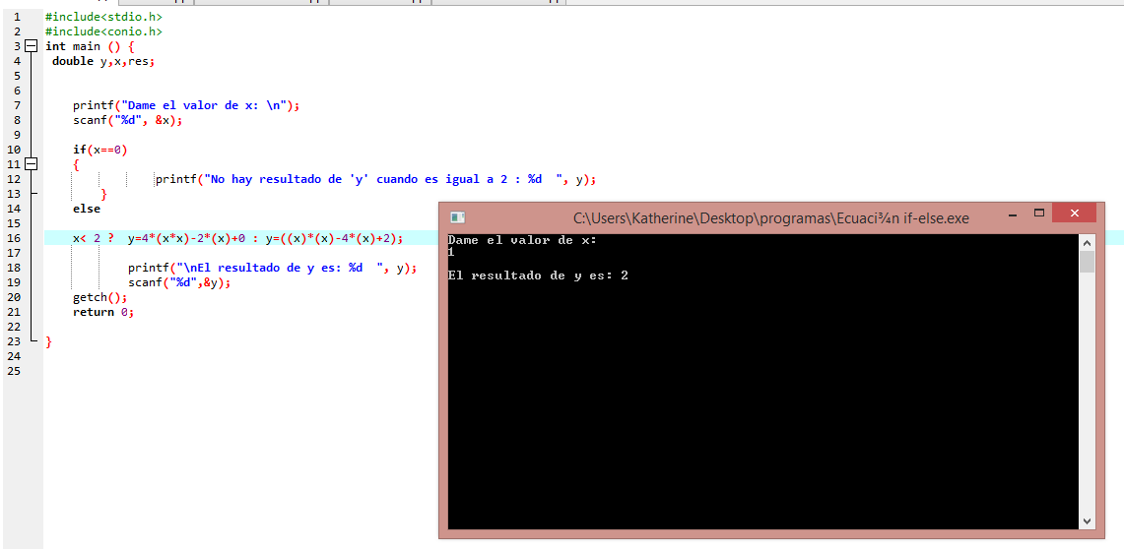

2.- Ecuación y><=2 (if-else)
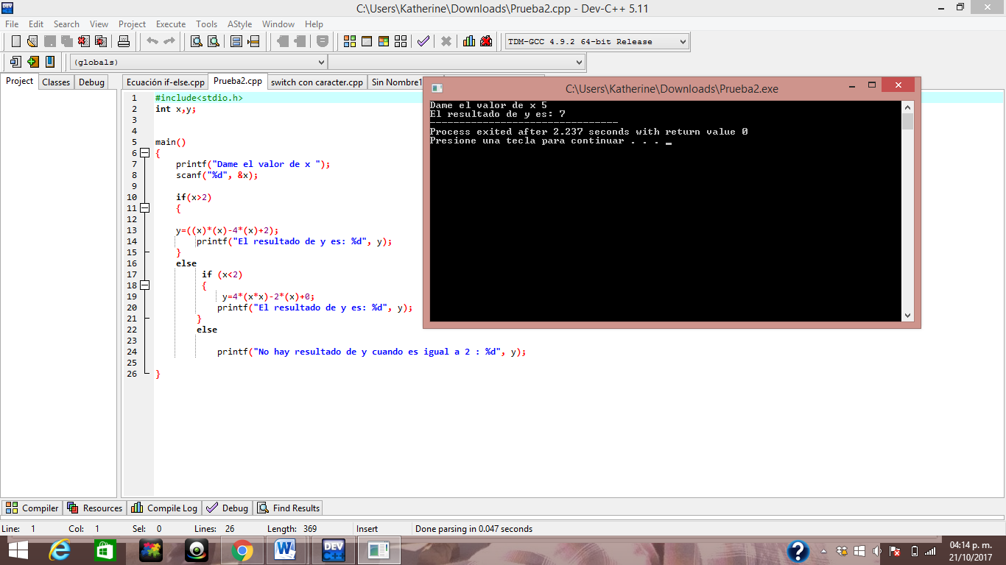

3.- Menú (case con números)

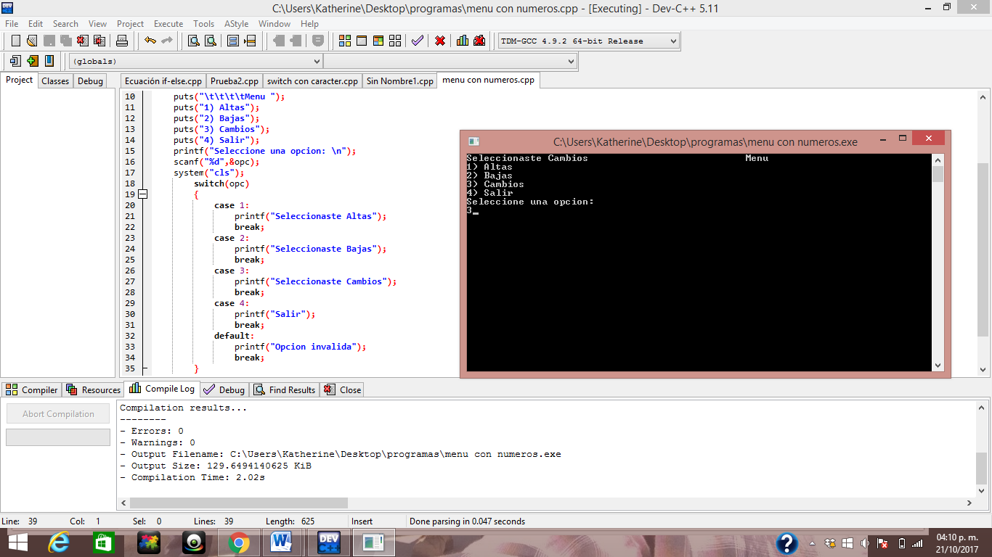

4.-Menú (caracter)

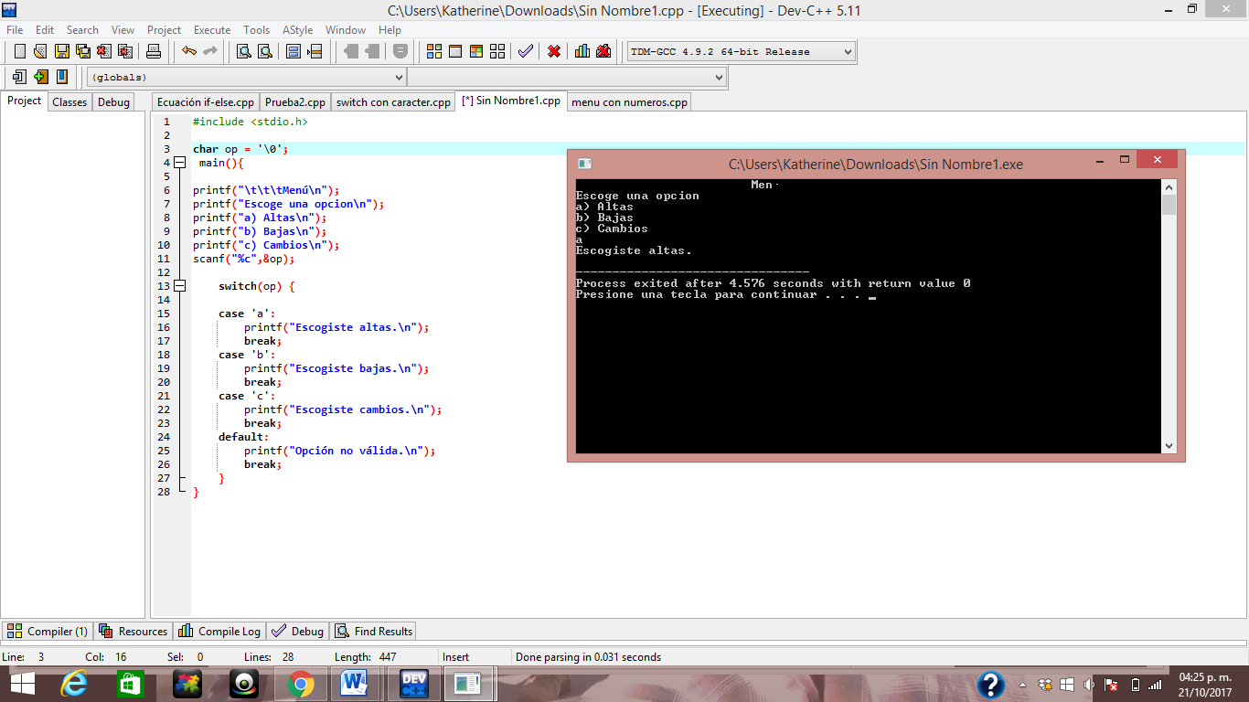

Conclusiones:
Con el desarrollo de esta practica podemos concluir que las estructuras de control de flujo en un lenguaje especifican el orden en que se realiza el
procesamiento de datos y que las estructuras de selección permiten realizar una u otra acción con base en una expresión lógica.
Lenguaje C posee 3 estructuras de selección: la estructura if-else, la estructura switch y la estructura condicional o ternaria.

La estructura if-else evalúa la expresión lógica y si la condición es verdadera se ejecutan las instrucciones del bloque que se encuentra entre las primeras llaves, si la condición es falsa se ejecuta el bloque de código que está entre las llaves después de la palabra reservada 'else' y al final de que se ejecute uno u otro código, se continúa con el flujo normal del programa.
La estructura switch evalúa la variable que se encuentra entre paréntesis después de la palabra reservada switch y la compara con los valores constantes que posee cada caso (case). Los tipos de datos que puede evaluar esta estructura son enteros, caracteres y enumeraciones. Al final de cada caso se ejecuta la instrucción break, si se omite esta palabra reservada se ejecutaría el siguiente caso, es decir, se utiliza para indicar que el bloque de código a ejecutar ya terminó y poder así salir de la estructura.
La estructura condicional o ternaria permite realizar una comparación rápida (Condición ? SiSeCumple : SiNoSeCumple), esta consta de tres partes, una condición y dos acciones a seguir con base en la expression condicional. Si la condición se cumple (es verdadera) se ejecuta la instrucción que se encuentra después del símbolo ‘?’; si la condición no se cumple (es falsa) se ejecuta la
instrucción que se encuentra después del símbolo ‘:’.

